Juho Nissi H9321 Harjoitustyö Elektroniikka

**Tehtävät 1 ja 2**

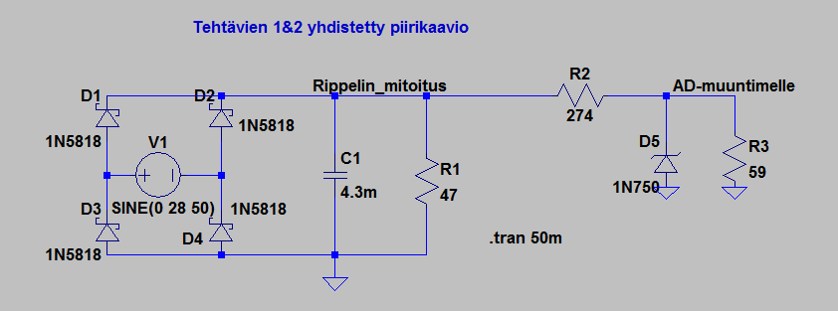

Kuva Tehtävien 1 ja 2 piirikaavio

Tehtävän 1 komponenttien mitoitukseen käytetyt laskut

IZmin=5mA, jolloin IL=80mA ja AD-muunninta kuvaavan vastuksen R3 minimi arvo saadaan seuraavasti

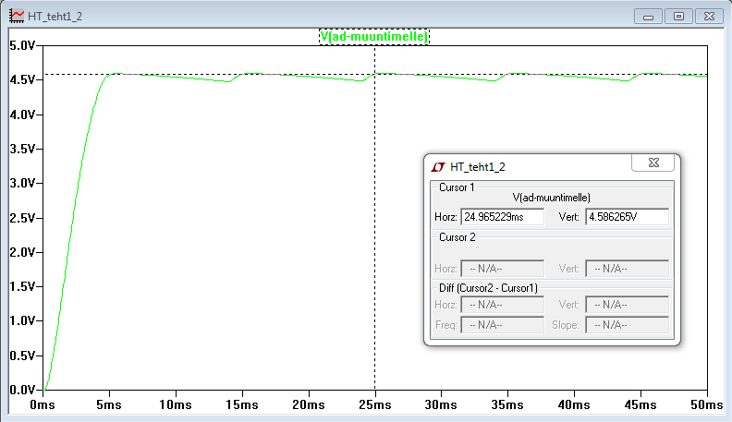

Kuva Referenssijännitteen mitoitus

Tehtävän 2 Laskut

Ikok=685mA, IR1=600mA, jolloin R1 saadaan laskusta

Kondensaattorin koko määräytyy seuraavasta laskusta

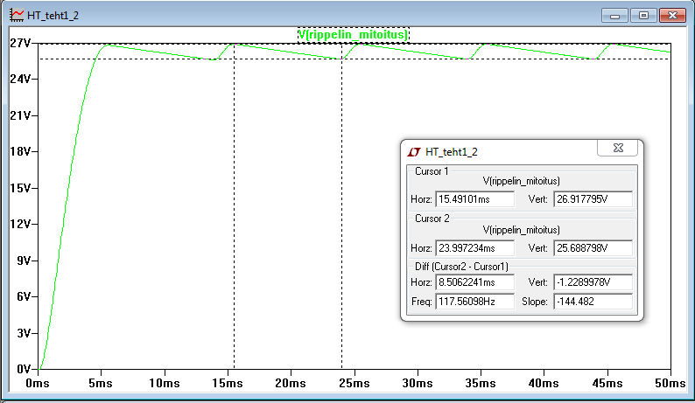

Kuva Rippelin kuvaaja

**Tehtävä 3**

Laskut joita on käytetty Kelan impedanssin määrittämiseen.

taajuus f=55kHz

valittiin kondensaattorin kapasitanssi C=100nF, jonka avulla ratkaistiin XC

Koska XC=XL, saadaan kelan induktanssi laskettua seuraavalla tavalla.

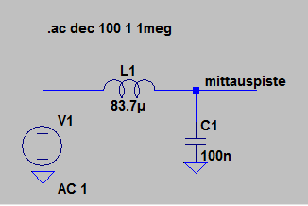

Kuva 4LC-alipäästösuotimen piirikaavio

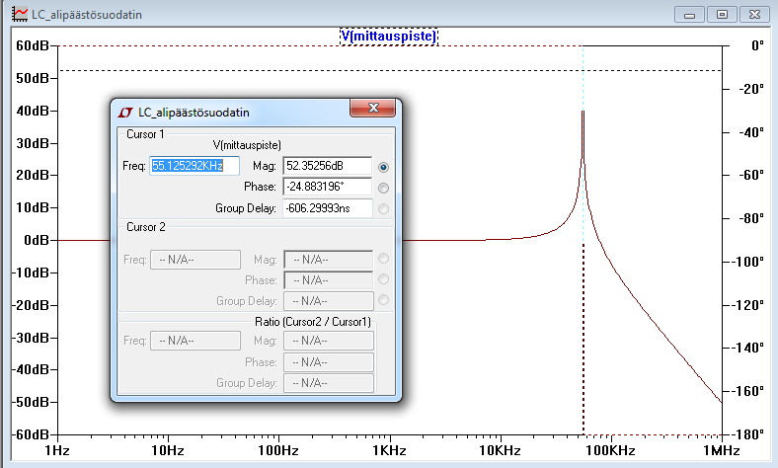

Kuva 5Simulointi tulos

**Tehtävä 4**

Antureina toimivat Paineanturi C2 ja Valaistusanturi E2

Koska anturi C2 on kapasitiivinen anturi ja kondensaattorin kapasitanssin vaihtelu väli on pikofaradeja, valittiin integraattorin etu vastukseksi 100 mega ohmin suuruinen vastus.

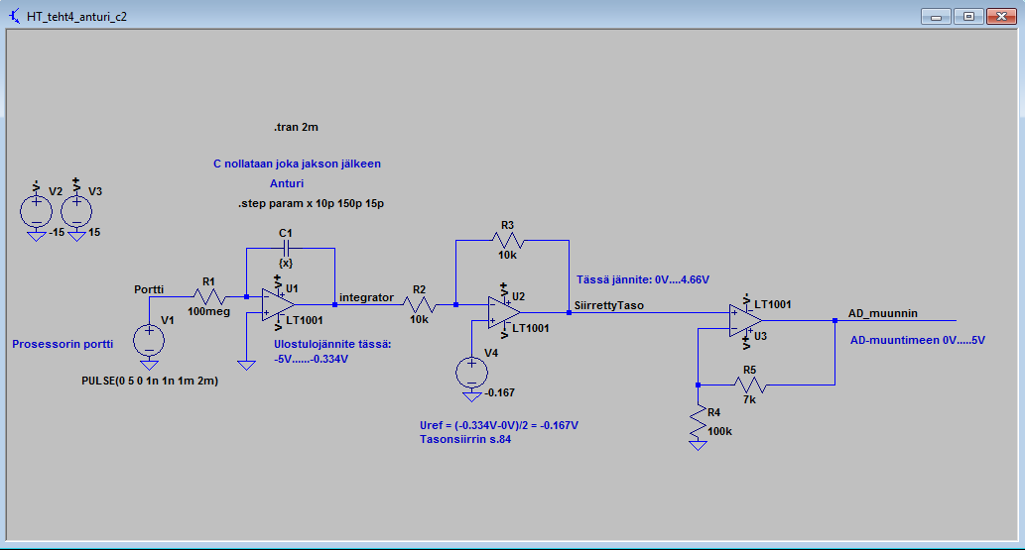

Kuva Paineanturin piirikaavio

Simulaatiosta saatiin ulostulojännite integraatorista, joka oli -5V ja -0.334V välillä

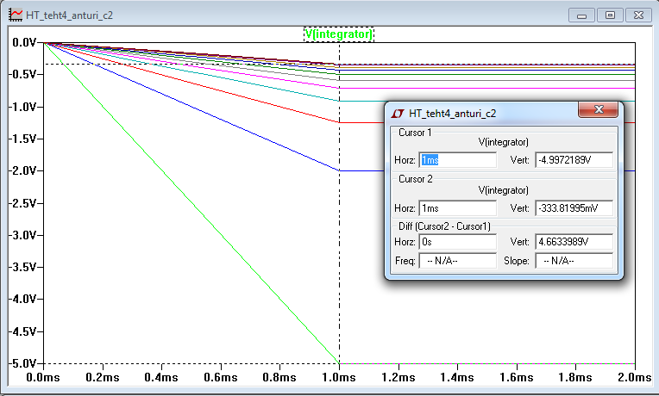

Kuva 7 Integraatorilta saatu simulaatio

Laskettiin Uref arvo seuraavalla tavalla

Josta saatiin simuloimalla tason siirron jälkeiseksi jänniteväliksi 0V…4.66V

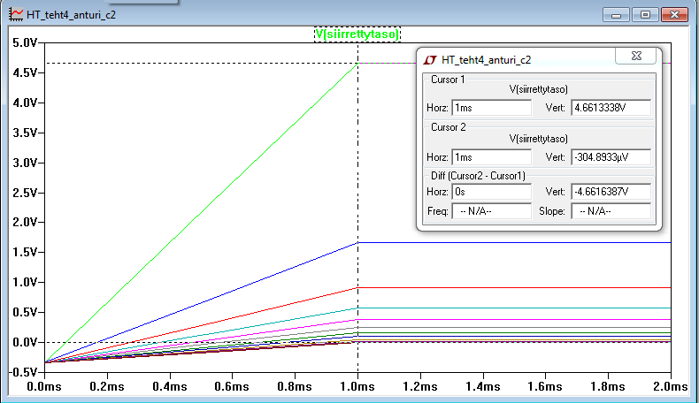

Kuva Tasosiirtimen jälkeinen simulointi

**Tehtävä 5**

Valittiin vastuksen kooksi R=1,5kΩ, ja määritettiin sen avulla kondensaattorin suuruus

Koska R=XC, niin voidaan kirjoittaa kaava muotoon

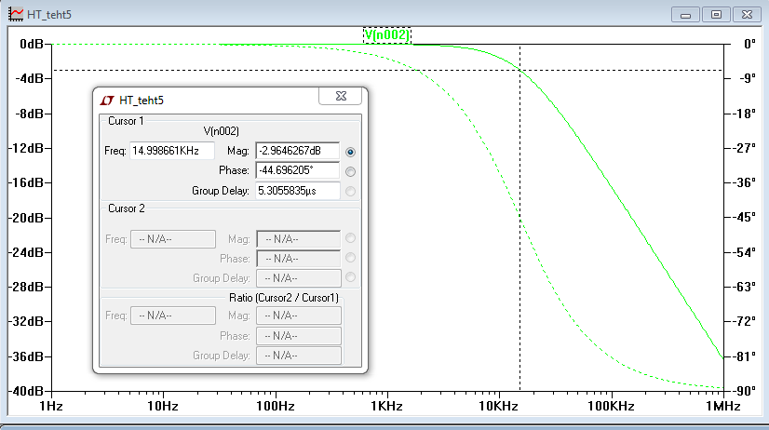

Kuva 9 RC-Alipäästön simulointi

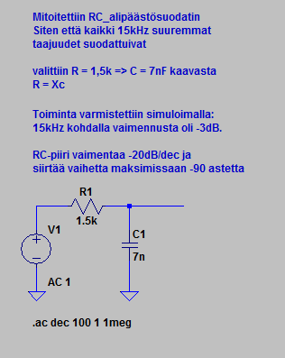

Kuva 10 Piirikaavio RC-alipäästöpiirille

Tehtävä 6